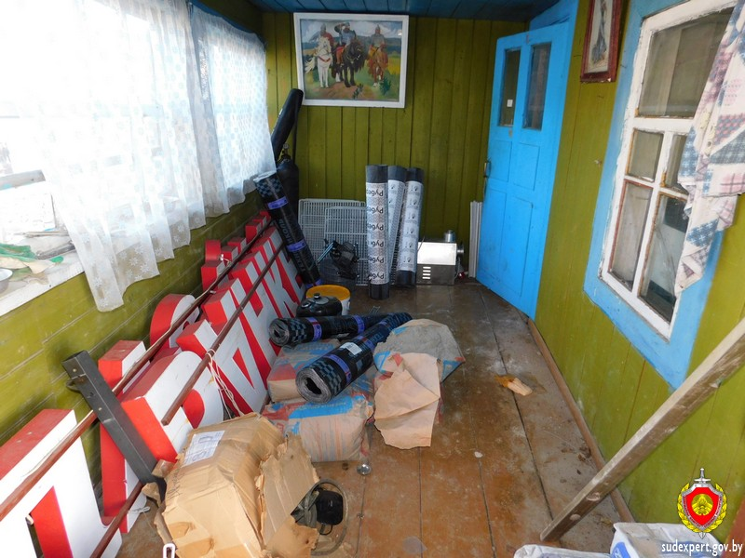

Эксперты помогли выйти на… любителей пива

Жительница Славгородского района обратилась в районный отдел внутренних дел с сообщением о краже – из дома, который ей используется как склад, пропали 30-литровые металлические кеги с пивом.

В указанном доме женщина хранит оборудование, мебель и прочий инвентарь из ее закрывшегося кафе, а сама живет по соседству. Увидев, что оконная рама в складском помещении стоит неровно, а внутреннее стекло разбито, хозяйка заподозрила кражу. Ее опасения подтвердились: не хватало двух емкостей с уже просроченным пивом.

Выехавшая на место происшествия следственно-оперативная группа с участием специалиста Быховского межрайонного отдела Государственного комитета судебных экспертиз провела осмотр. Установлено, что неизвестные действительно проникли в чужой дом путем выставления оконной рамы. В целях изъятия следов преступления, специалист обработал поверхности различных объектов дактилоскопическими порошками и на оконной раме выявил след пальца руки. При его проверке по автоматизированной дактилоскопической идентификационной системе УГКСЭ по Могилевской области установлено, что след пальца оставлен 27-летним местным жителем, которого правоохранители уже подозревали в совершении данной кражи вместе с его 39-летним приятелем. Мужчин задержали по горячим следам, похищенные кеги у них изъяли, правда, уже без пива.

Славгородским районным отделом СК возбуждено уголовное дело.

